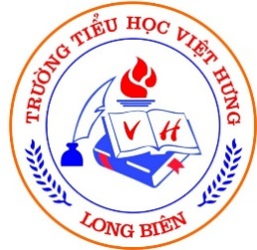 | THƯ CẢM ƠN  Kính gửi: CBGVNV, Học sinh,  Cha mẹ học sinh trường Tiểu học Việt Hưng!
Thực hiện kế hoạch số 06/KHLT-UBND-MTTQ ngày 04/6/2021 của UBND, Uỷ ban MTTQ quận Long Biên về tổ chức kêu gọi toàn dân quyên góp, ủng hộ “Quỹ vắc xin phòng chống dịch Covid -19”, Công văn số 05/LT-UBND-MTTQ ngày 26/5/2021 của UBND, Uỷ ban MTTQ quận Long Biên về việc vận động ủng hộ công tác phòng chống dịch Covid -19, hưởng ứng Thư kêu gọi ủng hộ Quỹ vắc xin phòng chống dịch Covid -19 của Uỷ ban MTTQ phường Việt Hưng, ngày 08/06/2021, ban Chỉ đạo phòng chống dịch Covid -19 trường Tiểu học Việt Hưng kêu gọi CBGVNV, học sinh, CMHS toàn trường hãy bớt một phần chi tiêu để ủng hộ Quỹ vắc xin và công tác phòng chống dịch Covid -19.
Với tinh thần đoàn kết, đồng lòng, chung tay cùng chiến thắng đại dịch, CBGVNV, học sinh, CMHS toàn trường đã hưởng ứng nhiệt tình lời kêu gọi của Ban Chỉ đạo.
Tính đến ngày 17/6/2021, Ban Chỉ đạo phòng chống dịch Covid – 19 trường Tiểu học Việt Hưng đã nhận được 124.116.000 đồng (Một trăm hai mươi ba triệu bốn trăm mười sáu nghìn đồng) của Quý vị cho Quỹ vắc xin và công tác phòng chống dịch Covid – 19. Cụ thể:
CBGVNV ủng hộ: 11.450.000 đồng (Mười một triệu bốn trăm năm mươi nghìn đồng)
Học sinh, CMHS các lớp ủng hộ: 112.866.000 đồng (Một trăm mười hai triệu tám trăm sáu mươi sáu nghìn đồng)
Đây là những món quà vô cùng ý nghĩa và thiết thực thể hiện trách nhiệm của Quý vị với xã hội trong việc đồng hành cùng cả nước phòng chống dịch Covid -19.
Chúng tôi đã chuyển số tiền Quý vị ủng hộ đến Uỷ ban MTTQ thành phố Hà Nội, Uỷ ban MTTQ quận Long Biên, Quận Đoàn Long Biên, Uỷ ban MTTQ phường Việt Hưng. Cụ thể:
Uỷ ban MTTQ thành phố Hà Nội: 30.000.000 đồng (Ba mươi triệu đồng)
Uỷ ban MTTQ quận Long Biên: 20.000.000 đồng (Hai mươi triệu đồng)
Quận Đoàn Long Biên: 13.416.000 đồng (Mười ba triệu bốn trăm mười sáu nghìn đồng)
Uỷ ban MTTQ phường Việt Hưng: 60.000.000 đồng (Sáu mươi triệu đồng)
Còn lại 900.000 đồng (Chín trăm nghìn đồng) do CBGVNV, Học sinh, CMHS ủng hộ sau khi Nhà trường đã gửi tiền ủng hộ đi các cấp.
Ban Chỉ đạo tiếp tục kêu gọi sự ủng hộ của Quý vị và sẽ cộng dồn 900.000 đồng cho đợt ủng hộ tiếp theo.
Ban Chỉ đạo phòng chống dịch Covid -19 trường Tiểu học Việt Hưng trân trọng cảm ơn tấm lòng vàng của Quý vị. Kính chúc Quý vị sức khỏe, hạnh phúc và có nhiều đóng góp hơn nữa cho cộng đồng.
Xin trân trọng cảm ơn!
TM. BCĐ PHÒNG CHỐNG DỊCH COVID-19
TRƯỜNG TIỂU HỌC VIỆT HƯNG
TRƯỞNG BAN
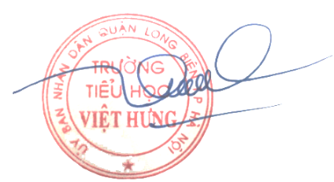
Đặng Thị Ninh

